МИНИCTEPCTBO НАУКИ И ВЫСШЕГО ОБРАЗОВАНИЯ
РОССИЙСКОЙ ФЕДЕРАЦИИ
Федеральное государственное автономное образовательное учреждение
высшего образования
«СЕВЕРО-КАВКАЗСКИЙ ФЕДЕРАЛЬНЫЙ УНИВЕРСИТЕТ»
Институт перспективной инженерии
Департамент цифровых робототехнических систем и электроники
Межинститутская базовая кафедра

Отчет к лабораторной работе № 2
Вариант 14
Тема: Анализ сложности алгоритмов. Шаблоны классов
Дисциплина: Алгоритмы и структуры данных

Выполнила:
Студент группы ПИЖ-б-о-25-1 (1), направление подготовки: 09.03.04 «Программная инженерия»
Калмазова Серафима Владимировна

Проверила:
ассистент межинститутской базовой кафедры департамента цифровых, робототехнических систем и электроники института перспективной инженерии
Белик Ангелина Игоревна

Ставрополь 2026
Цель работы:
1.Научиться оценивать эффективность алгоритмов с помощью Онотации (Big O)
2. Освоить классы сложности: O(1), O(log n), O(n), O(n log n), O(n²)
3. Научиться проводить экспериментальный анализ
производительности алгоритмов
4. Освоить создание шаблонов функций и классов для работы с
различными типами данных
5. Получить навыки сравнения производительности различных
реализаций одной задачи

Теоретическая часть
О-нотация – это способ описать, как быстро растёт время работы программы при увеличении количества данных.
Аналогия: Представь, что ты ищешь книгу в библиотеке.
- Если книги стоят по алфавиту – ты быстро найдёшь (O(log n))
- Если книги в куче – придётся просмотреть все (O(n))
- Если ты сравниваешь каждую книгу с каждой – очень долго (O(n²))
Основные классы сложности
Сложность | Название | Когда бывает
O(1) | Константная | Доступ к элементу массива по индексу
O(log n) | Логарифмическая | Бинарный поиск (делим пополам)
O(n) | Линейная | Один проход по массиву
O(n log n) | Линейно-логарифмическая | Хорошие сортировки
O(n²) | Квадратичная | Два вложенных цикла
Как определить сложность по коду
- Один цикл → O(n)
- Два вложенных цикла → O(n²)
- Деление пополам → O(log n)
- Без циклов → O(1)

Ход выполнения лабораторной работы
Продвинутый уровень (15 вариантов) Общее задание: Реализовать шаблонный контейнер с заданной функциональностью. Провести анализ сложности каждой операции. Экспериментально сравнить производительность с аналогом из STL.
№ вар.14
Контейнер – FixedQueue
Требования – enqueue, dequeue, front, isEmpty, isFul
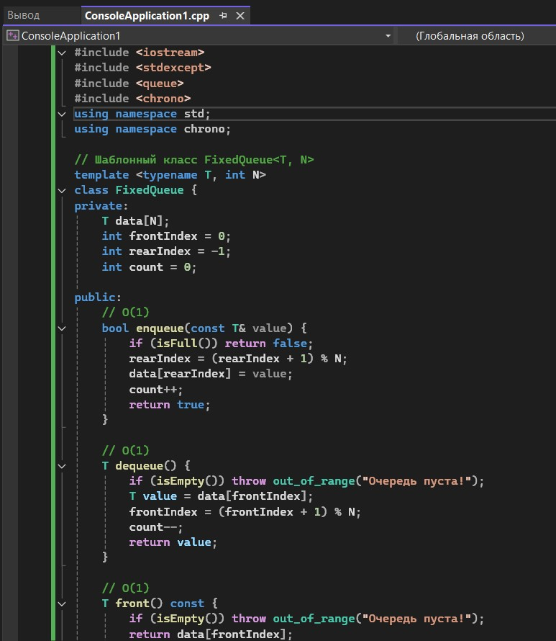
Рисунок 1 – код программы

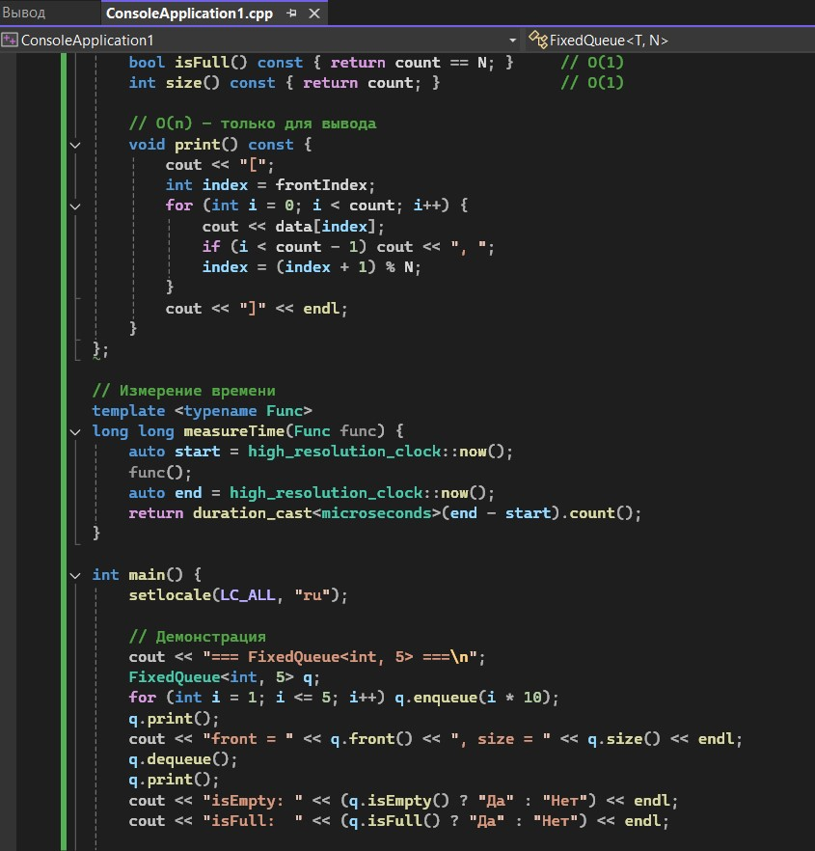
Рисунок 2 – код программы(продолжение)

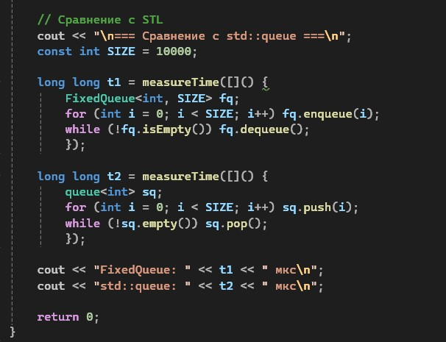
Рисунок 3 – код программы(продолжение)
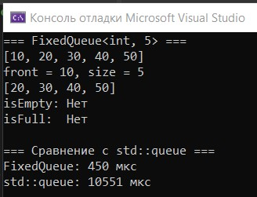
Рисунок 4 - результат программы

Анализ сложности всех операций
Операция | Сложность | Почему
enqueue | O(1) | Одно присваивание, один сдвиг индекса
dequeue | O(1) | Одно чтение, один сдвиг индекса
front | O(1) | Одно обращение к массиву
isEmpty | O(1) | Одно сравнение
isFull | O(1) | Одно сравнение
print | O(n) | Проход по всем элементам

Контрольные вопросы
1. Что такое О-нотация (Big O) и зачем она нужна?
О-нотация – это математический способ описать, как быстро растёт время работы алгоритма при увеличении входных данных; нужна, чтобы сравнивать алгоритмы и выбирать самый эффективный.
2. Какая сложность у доступа к элементу массива по индексу? Почему?
O(1). Потому что адрес элемента вычисляется по формуле: адрес_начала + индекс × размер_элемента. Это одна операция, не зависящая от размера массива.
3. Какая сложность у бинарного поиска? Почему?
O(log n). Потому что на каждом шаге мы делим массив пополам. Количество шагов = log₂(n).
4. Что означает сложность O(n log n)? Приведите пример алгоритма.
Это означает, что время работы растёт как n × log(n). Пример: быстрая сортировка (quick sort), сортировка слиянием (merge sort).

5. Что такое амортизированный анализ? Приведите пример.
Амортизированный анализ – это усреднение сложности по многим операциям. Пример: push в стек с расширением. Одна операция может быть O(n) (при расширении), но в среднем – O(1).
6. Какая сложность у двух вложенных циклов по n итераций каждый?
O(n²) – квадратичная.
7. Какая сложность у рекурсивного вычисления чисел Фибоначчи?
O(2ⁿ) – экспоненциальная, потому что каждый вызов порождает два новых.
8. Что такое шаблоны функций? Как их объявить и использовать?
Шаблон функции – это «заготовка», которая может работать с разными типами. Объявление: template <typename T> T func(T a, T b). Использование: func(5, 10) или func<double>(1.5, 2.5).
9. Что такое шаблоны классов? Как их объявить и использовать?
Шаблон класса – это класс, который может хранить данные любого типа. Объявление: template <typename T> class MyClass { T data; };. Использование: MyClass<int> obj;
10. В чём преимущество шаблонов перед перегрузкой функций?
Шаблон пишется один раз для всех типов, а перегрузку нужно писать для каждого типа отдельно; меньше кода, меньше ошибок.
11. Как указать, что шаблонный параметр – тип?
С помощью ключевого слова typename или class: template <typename T> или template <class T>.
12. Можно ли создать шаблон с несколькими параметрами типов?
Да: template <typename T1, typename T2> class Pair { T1 first; T2 second; };
13. Как провести экспериментальное измерение времени выполнения?
С помощью chrono: засечь время до и после, вычислить разницу.
14. Почему при измерении времени нужно выполнять операцию многократно?
Потому что одна операция может быть слишком быстрой (наносекунды), и точность измерения низкая. Многократное повторение усредняет результат.
15. Что важнее: сложность алгоритма или константа?
Для больших данных важнее сложность (O(n) всегда лучше O(n²) при больших n). Для маленьких данных константа может играть роль. Но в целом – сложность важнее.

Вывод:
1.Научилась оценивать эффективность алгоритмов с помощью Онотации (Big O)
2. Освоила классы сложности: O(1), O(log n), O(n), O(n log n), O(n²)
3. Научилась проводить экспериментальный анализ
производительности алгоритмов
4. Освоила создание шаблонов функций и классов для работы с
различными типами данных
5. Получила навыки сравнения производительности различных
реализаций одной задачи

Ссылка на Git-репозиторий: https://github.com/serafima2007k-code/algorithms

